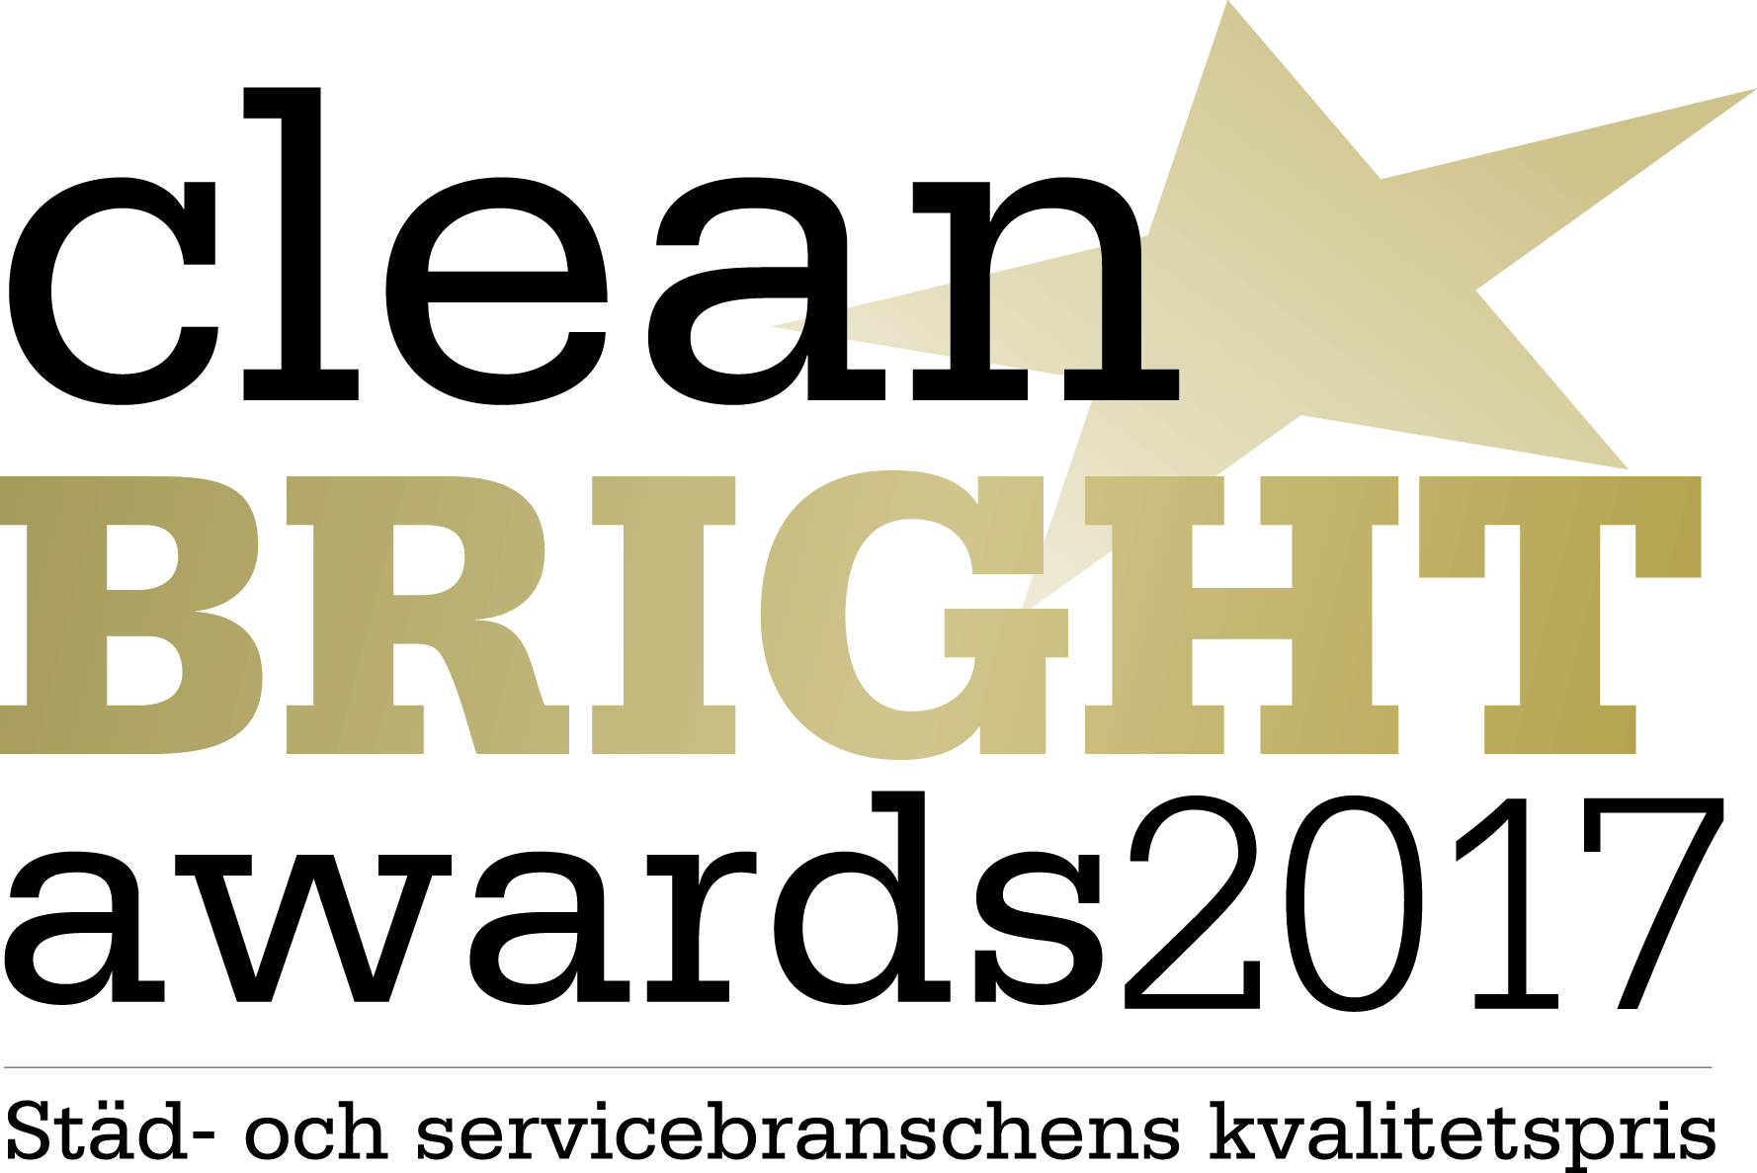

Finalisterna presenteras - CLEAN Bright Awards 2017

CLEAN Bright Awards är branschpriset som lyfter fram förebilder och framtidslöften inom den svenska städ- och servicebranschen. I år är det 7:e året som priserna delas ut.

Juryns har beslutat vilka de tre finalisterna i varje kategori blir 2017. Tävlingens finalomgång inkluderat 15 finalister i fem olika kategorier.

Vinnaren i varje kategori kommer att utses på mässan CLEAN & FACILITY i Jönköping den 26 september
kl. 15.00 vid en prisutdelning på scenen i mässhallen. CLEAN & FACILITY är en affärsinriktad branschmässa som samlar leverantörer, kunder och branschfolk inom städ-, service- och FM-branschen.

Tävlingens kategorier och årets finalister är:

Årets Vardagshjälte:
Årets Vardagshjälte är en enskild person eller ett team, som genom konkreta exempel på service och nytänkande, avsevärt underlättat arbetsvardagen för sina kunder. I bedömningen läggs lika stor vikt vid den lilla men viktiga insatsen, som vid en större förändring. Det viktiga är att insatsen har gett kunden ett mervärde

Kategoripartner: 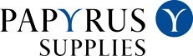

Rahmon Avdija, Allianceplus

Motivering: Rahmon Avdija arbetar som SOS-ledare vid spårstädning för uppdrag åt Trafikverket. Inte bara en utan två gånger har han mött obehöriga personer på spårområdet. Genom sin goda uppmärksamhet och sitt rådiga ingripande och säkerhetstänkande, både för hans eget team och för medmänniskor, har Rahmon lyckats avvärja olyckorna och överlämna personerna till bevakningspersonal för vidare omsorg. Rahmon tar stort ansvar och vi mycket stolta över att ha honom som kollega.

Robert Olsén, ISS

Motivering: Robert Olsén har arbetat 46 år inom ISS, varav 44 år som fönsterputsare. År 2000 blev han dessutom miljösamordnare inom Städtjänster, vilket öppnade nya dörrar. Han utbildade sig till internrevisor, gick SRY- och serviceutbildningar och fick möjlighet att träffa nya kunder och lära sig ännu mer om branschen. Robert har idag en mycket hög kompetens inom många områden och en otrolig pedagogisk förmåga. Med engagemang och humor tar han sina kunskaper vidare till både kollegor och kunder.

Lena Bendroth, Lunds Kommun

Motivering: Lena Bendroth är en briljant städledare på skolområdet Järnåkra/Klostergården/Vårfru/Apel i Lunds kommun. Hon började sin tjänst i november 2016 och har redan infört ett stort miljötänk och flera arbetsbesparande insatser som minskat allergierna. Hon är positiv, engagerar sig och ställer tydliga krav på leverantörerna. Hon utbildar våra lokalvårdare så att hennes positivism och miljötänk genomsyrar hela verksamheten. Resultatet är en renare och mindre allergiframkallande skolmiljö.

Årets Arbetsledare:
Arbetsledare fyller en viktig funktion och bär ett stort ansvar på sina axlar. Arbetsledaren ska, förutom att arbeta operativt med att styra och utveckla verksamheten även lösa många olika sorters problem som dyker upp. Dessutom ingår ett HR ansvar som många gånger kan vara mer krävande än i andra branscher. Med kategorin Årets arbetsledare vill vi främja och lyfta fram en riktigt god förebild i dessa avseenden.

Kategoripartner:

Sarah Zoubeiri, Herrljunga kommun

Motivering: Sarah Zoubeiri är en enastående duktig arbetsledare. Inget är omöjligt att lösa. Hon har struktur i sitt arbetsätt, ordning och reda och tid för alla. Sarah är otroligt duktig på att kommunicera och har förmågan att se saker ur både kundens och medarbetarnas perspektiv. Hon får alla att känna sig sedda och betydelsefulla. Sarah sprider enbart god energi runt sig och hennes skratt får alla att bli pigga och glada och medarbetarna får kraft att prestera på topp. Hon är ett föredöme för alla i arbetsledande befattningar.

Sari Jokinen, Kungliga Tekniska Högskolan

Motivering: Sari Jokinen har alla egenskaper en arbetsledare ska ha. Hon är lyhörd, hjälpsam, inspirerande och motiverande. Hon har alltid gott humör och förmåga att enkelt beskriva arbetsuppgifterna och ge korrekt information utan missförstånd. Trots att många medarbetare i KTH:s lokalvårdsgrupp inte talar bra svenska. Hon är inte rädd att fatta beslut eller hitta alternativa lösningar på svåra situationer. Sari sprider trygghet och stabilitet, uppmuntrar och skapar en positiv och god arbetsmiljö.

Diana Andersson, Torsås Fastighets AB

Motivering: Diana Andersson har en förmåga att tänka på de mjuka värdena för medarbetarna. Hon har startat fredagsfika med hembakt, tänker på att personalen ska ta ut semester för att orka och hoppar ofta in och hjälper till själv. Med stor passion för sitt arbete tänker hon utanför boxen, planerar, strukturerar och arbetar proaktivt. Till exempel för periodiskt underhåll så att både beställare och medarbetare får ett bra planerat underlag. Som chef har jag en otrolig tur att ha Diana som arbetsledare.

Årets städare:
Städare är ett serviceyrke där arbetsuppgifterna varierar mycket beroende på arbetsplats och städuppdragen kan variera från dag till dag. Årets städare är flexibel, ta egna initiativ och kan snabbt lösa problem med allt från smittspridning till golvvård. Årets städare är en person som har kunskap om olika rengöringstekniker, hur man hanterar städmaskiner samt om olika material och rengöringsprodukter. Dessutom kunskap om bra arbetsteknik för att undvika belastningsskador.
Kategoripartner:
Beatrice Degerman, Samhall

Motivering: Beatrice Degerman har nästan alla städutbildningar som finns. Hon behärskar alla maskiner och kan det mesta om golvvård, och hon vet hur man använder kunskaperna i praktiken. Hon har ensam sett till att Samhall i Örebro ligger i framkant vad gäller arbetsmiljöronder och kvalitet. Beatrice styr upp och hjälper till ute på objekten och utbildar samtidigt både gamla och nya medarbetare. När man tror att superlativen tagit slut måste man även förundras över hennes administrativa kunskaper.

Romana Lehto och Joanna Wozniak, Rahms Städ

Motivering: Romana Lehto och Joanna Wozniak går inte att skilja åt. Tillsammans far de runt i sin patrullbil och levererar toppservice och kunderna älskar dem! De sköter allt runt ”sina” kunder och ställer krav på och introducerar vikarier när de själva tar semester. Teamet håller materialet och sin bil i toppskick. De är alltid glada, serviceminded och kunniga. De tar egna initiativ och är aldrig främmande för att konstruktivt lösa kundernas problem. De är fina förebilder för alla lokalvårdare!

Uraiwan Lapkhunthod, Global Fast

Motivering: Uraiwan Lapkhunthod har hög yrkesstolthet och städkunskaper utöver det vanliga. Hon städar flera olika typer av objekt och anpassar med bravur städmetod efter behov. Med sin arbetsglädje och professionella arbetssätt har hon, på eget initiativ, knutit till sig en ny kund som lagt märke till hennes servicenivå. Uraiwan vill alltid utveckla sitt arbetssätt och är nyfiken på nya metoder. Hennes framåtanda och positiva inställning smittar av sig på både kollegor och andra i hennes omgivning.

Årets Glansföretag:
Glansföretag är företag som satsar på att stärka både varumärket och sitt arbetsgivarrenommé. En framsynt personalpolitik kombineras med affärsutveckling och kundfokus. Vinnaren symboliserar branschens framtidstro som attraherar kunder och medarbetare.

Kategoriparter: 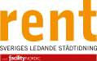

Norrlands Miljövård, vd Peter Norberg

Motivering: Norrlands Miljövård med bröderna Norberg i spetsen är en unik framgångssaga i vår bransch. Företaget kännetecknas av entreprenörskap när det är som bäst. Ett företag som gör det inget annat företag lyckas med, nämligen att verka lokalt på många orter i landets norra delar. De lyckas genom att ge sina medarbetare förtroende och leverera lokalvård och arbetsplatsservice med högsta kvalitet. NMV växer och är otroligt lönsamt i en tuff bransch. Ett föredöme för andra företag i branschen.

Global Fast AB, vd Birgitta Wikdahl

Motivering: Global har sedan starten 1989 byggt sitt varumärke på en generös personalpolitik. Global utmärker sig i branschen genom att erbjuda alla anställda heltidsanställning, all personal ska kunna försörja sig på sin lön från företaget. Samtliga får dessutom SRY-utbildning av Globals egna SRY-handledare. Målsättningen är att höja yrkeskunskapen och få alla att känna sig stolta över sitt arbete.
Företagets låga personalomsättning och kvalitetssäkrade tjänster värdesätts högt av kunderna.

Kvalitetshem Gotland, vd Michaela Challnius

Motivering: Kvalitetshem har sedan 2008 arbetat för att skapa en trygg, rolig och intressant arbetsplats med medarbetarna i fokus. Företaget lever efter devisen ”Nöjda medarbetare ger nöjda kunder”. Under 2016 fick samtliga tillsvidareanställda PRYL-utbildning, vilket är en av de större personalsatsningarna inom de privata serviceföretagen i branschen. Samma år byttes allt material och alla redskap ut, vilket enligt leverantörerna har gjort Kvalitetshem Gotland till Sveriges modernaste städföretag.

Årets Framtidslöfte:
Priset delas ut till en yngre person med stor potential. Personen har med sina egenskaper stora möjligheter att i framtiden sätta prägel på branschen och premieras för kreativitet, nyfikenhet, engagemang och nytänkande.

Kategoripartner:

Anders Gustafsson, Kvalitetshem Gotland

Motivering: Anders har precis börjat i branschen. Han har tjatat och kommit med förslag om att provjobba gratis för att visa vad han går för med mera. Det här är en bransch som Anders verkligen vill arbeta i och han har redan mängder med förslag på förbättringsområden. Han visar en enorm vilja att lösa problem på ett positivt sätt och är dessutom flexibel och plikttrogen. Anders Gustafsson är helt enkelt redan ett föredöme och ett framtidslöfte.

Anton Johansson, OrboTech

Motivering: Anton Johansson är ett ungt och mycket lovande framtidslöfte inom branschen. Han har redan visat framfötterna på säljsidan och uppnått en topposition i företaget. Anton är utbildad civilekonom och har tidigare arbetat som revisor, dessutom är han mycket social, positiv och kontaktskapande till sin läggning. Tillsammans ger det honom en god förståelse för vad marknaden och branschen är inne i och på väg mot. Samt en insikt i vad som behövs och krävs för att nå dit.

Jacob Dreyer, Sodexo

Motivering: Jacob Dreyer ställer alltid upp och lämnar aldrig något åt slumpen. Han har tydlig struktur i allt han gör, hittar lösningar på problem och nya möjligheter i det dagliga arbetet. Han började på vår restaurangsida innan han hoppade på städsidan, med storstäd. Sedan dess har han gått vidare och fått kunskaper inom städsidans flesta områden. Idag är Jacob gruppledare med koll på scheman, bemanning och alla våra system, samt god planering av periodiserade arbeten. Han har stor potential.

Jury för CLEAN Bright Awards 2017

Anette Pehrsson - Anette har arbetat med städbranschen sedan slutet av 80-talet. Anette har haft olika uppdrag som säljare, driftchef, marknadsansvarig och även arbetat i många år som organisations och utbildningskonsult. Från 1 maj 2017 är Anette anställd på Cleanhouse Scandinavia.
Lars-Olov Hedman - Arbetar idag som konsult och delägare i Lej On AB samt som CEO i Bacteria Shield Norden AB. Tidigare bland annat driftområdeschef för ASAB, produktchef på Leverindus samt applikationsspecialist på DiverseyLever i 15 år, har även arbetat som distriktschef på Sodexo och varit tjänsteutvecklare lokalvård inom Coor Service Management.

Marianne Ovesen - Chefredaktör för tidningen RENT med Facility Nordic hos Mentor Communications AB.

Mårten Wiborg - Styrelseledamot i Städbranschen Sverige och tidigare ordförande i SBS ,medverkat till den sammanslagning som blev av SRTF och Svenska Golvrådet 2013 vilket sedan dess är Städbranschen Sverige. Mårtens bakgrund är med fokus på städ, golv, underhåll och utbildning. Sedan 2005 anställd inom materialindustrin med fokus på professionella städsystem, entrélösningar och hygienfrågor.

Kontakt och information: Birgitta Tängnander – Projektledare Clean Bright Awards, Juryns ordförande
Telefon: 0708-440 870, e-post: birgitta.tangnander@mentoronline.se

Arrangör är branschtidningen:

